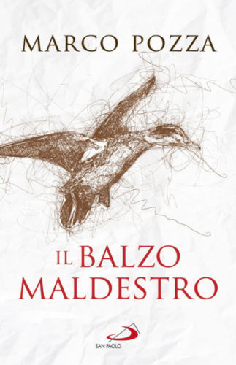

Descrizione di "IL BALZO MALDESTRO"
Quella cristiana è la storia del riscatto da un sequestro: Satana sequestra l'uomo, Dio paga di persona per liberarlo. È una storia che si intreccia con l'autobiografia dell'autore, scandita da un'originale rilettura dei complementi di luogo imparati alla scuola elementare. Dal giardino dell'Eden alla gattabuia del Demonio, andata e ritorno, è l'indicazione dell'eterno viaggio della speranza. Poiché tutto può il demonio, ma non cancellare dal cuore la nostalgia di Dio. Nulla hanno ancora potuto stragi, graticole, ripicche: la sua memoria è dappertutto. Basterà poco, il bisbiglìo di un Mistero, per risvegliare nell'uomo il sapore del Cielo. Accadrà come per le anatre domestiche, al tempo delle migrazioni: attratte dal grande volo triangolare delle anatre selvatiche di passaggio, esse «abbozzano un balzo maldestro», disprezzando per un istante il pollaio. Seguendo questa intuizione, suggerita da quello straordinario maestro della narrazione che è Antoine de Saint-Exupéry, Marco Pozza, in questo suo nuovo libro ricchissimo di suggestioni, ci racconta una storia che parla di anatre, di gazzelle e di deserti. Di un sequestro e del suo riscatto. Di una Cittadella da (ri)costruire, oggi più che mai, nel cuore dell'uomo.

